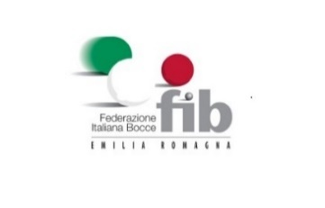
F.I.B. COMITATO REGIONE EMILIA ROMAGNA Aggiornato al: 11/02/2026
CALENDARIO GARE ANNO SPORTIVO 2025/26
AGOSTO 2026
 |  |  |  |  | NAZIONALI |  |  | REGIONALI
Data | Giorno | Com | Societa’ | Denominazione | Spec | For | Cat | Spec | For | Cat | Tipo | Note | Nulla/osta | Direttore
01/08/26 | SAB
02/08/25 | DOM
03/08-13/08 | SER | PC | Carpaneto (campi Castellarquato) | G. P. La Rocca |  |  |  | Cop. | 32 | ABCD | R | ( ! ) | 008/103/26PC
08/08/26 | SAB
09/08/26 | DOM
10/08-14/08 | SER
15/08/26 | SAB
16/08/26 | DOM
17/08-21/08 | SER
22/08/26 | SAB
23/08/26 | DOM
24/08-28/08 | SER | M/R | Corlese | 3° Memorial Tutti i Soci |  |  | Ter. 16 abc/bbb+16 ccc |  |  |  | R |  | 008/104/26MR
24/08-04/09 | SER | PC | Quartiere IV | Memorial Soci |  |  |  | Cop. | 32 | ABCD | R |  | 008/105/26PC
29/08/26 | SAB
30/08/26 | DOM
31/08-10/09 | SER | B/F | La Fontana | 14^ Targa Sagra dell’Ortica |  |  |  | Ind. | 64 | ABCD | R | ( ! ) | 008/106/26BF
31/08-04/09 | SER | ROM | Città di Forlì | Tr. Per ricordare i nostri soci |  |  |  | Ind. | 16 | BCD | R |  | 008/126/26RO

( ! ) Finali al Giovedì

